2019年广州市初中毕业生学业考试化学
本试卷分为选择题和非选择题两部分，共8页，满分100分。考试时间80分钟。
注意事项：
1．答卷前，考生务必在答题卡第1面和第3面上用黑色字迹的钢笔或签字笔填写自己的考生号、姓名；同时填写考点考场号、座位号，再用2B铅笔把对应这两个号码的标号涂黑。
2．选择题每小题选出答案后， 用2B铅笔把答题卡上对应题目的答案标号涂黑。如需改动，用橡皮擦干净后，再选涂其他答案标号；不能答在试卷上。
3．非选择题必须用黑色字迹钢笔或签字笔作答，答案必须写在答题卡各题目指定区域内的相应位置上；如需改动，先划掉原来的答案，然后再写上新的答案，改动的答案也不能超出指定的区域；不准使用铅笔、园球笔和涂改液，不按以上要求作答的答案无效。
4．考生必须保持答题卡的整洁，考试结束时，将本试卷和答题卡一并交回。
5．全卷共三大题29小题，请考生检查题数。
相对原子质量： H1 C 12 O16 Na23 Ca40 S32 C135.5 Fe56 Co59 Cu 64
第一部分 选择题 (共40分)
一、选择题(本题包括20小题，每小题2分，共40分)
注意:每道选择题有四个选项，其中只有一项符合愿意。请用铅笔在答题卡上作答。选
错、不选、多选或涂改不清的，均不给分。
1．做好垃圾分类，为绿色发展做贡献。下列可回收垃圾主要成分为有机合成材料的是
A.旧报纸 B.塑料瓶 C.铝制易拉罐 D.玻璃瓶
2．“食在广州”， 下列广州美食中富含蛋白质的是
A.增城迟菜心 B.从化荔枝 C.沙湾姜撞奶 D.沙河粉
3.空气是一种宝贵的资源，下列生产生活中用到的气体不是来自空气的是
A．作为燃料电池燃料的H₂ B．手于生产氮肥的N₂
C．用于医疗急救的O₂ D．用于飞艇的He
4.下列过程中，发生了化学变化的是
A.干冰变成CO₂气体 B.从含SiO₂的沙子中提炼高纯Si
C.海水晒盐 D.从潮湿空气中分离出水
5.下列实验操 正确的是
A | B | C | D
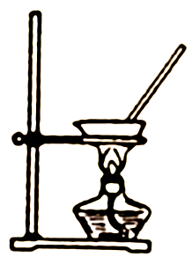 | 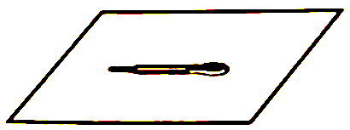 | 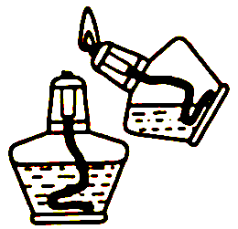 | 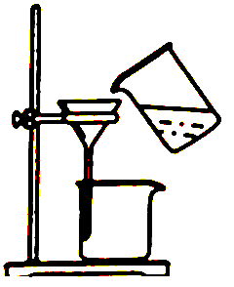
将蒸发皿直接加热 | 取液后的胶头滴管平放在桌面上 | 用燃着的酒精灯点燃酒精灯 | 将混合液倒入过滤器过滤
6.下图为某反应的微观示意图，“”、“”各表示一种原子，下列说法不正确的是
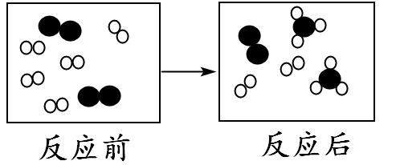
A.反应物是两种单质
B.反应物有剩余
C.该反应为化合反应
D.该反应生成了多种产物
7.下列物质的使用能够达到目的的是
A.用明矾对水进行杀菌消毒 B.用碱液清洗水垢
C.用生石灰和水作为“自热米饭”的热源 D.用活性炭将硬水软化
8.超氧化钾(KO₂)常备于急救器和消防队员背包中，能迅速与水反应放出氧气：
2KO₂+2H₂O===2KOH+X+O₂↑，关于此反应的说法不正确的是
A. X的化学式为H₂O₂ B.反应前后元素种类发生变化
C.反应前后氧元素化合价发生变化 D.反应前后物质状态发生变化
9.下列物质的性质与用途均正确并相对应的是
 | 性质 | 用途
A | 铝在空气中与氧气反应生成致密氧化膜 | 铝合金用于制作卫生间的置物架
B | 钨的导电性好 | 钨用于制作灯泡里的灯丝
C | CO₂水溶液显酸性 | CO₂用作大棚蔬菜的气体肥料
D | 氢氧化钠能够与酸反应 | 氢氧化钠用于改良酸性土壤

10．下列关于氯化钠的认识，正确的是
A.组成:含有钠和氯两种单质 B.性质:与盐酸类似，能与碳酸盐反应
C.用途:可用于生产金属钠 D.生产:常用钠与氯气通过化合反应获得
11．中国古代诗句中蕴含有很多化学原理，下列诗句的解释不正确的是
 | 诗句 | 解释
A | 吴山开，越溪涸，三金合冶成宝锷 | “宝锷”的成分为合金
B | 遥知不是雪，为有暗香来 | 分子在不停地运动
C | 千淘万漉虽辛苦，吹尽狂沙始到金 | 金的密度比沙大
D | 千锤万凿出深山，烈火焚烧若等闲 | 煅烧生石灰得到熟石灰
12．燃料和能源与生活息息相关，下列说法正确的是
A．石油是一种清洁能源，也是一种可再生能源
B．炒菜时油锅着火，应立即用水浇灭
C．“钻木取火”的原理是通过摩擦生热提高木材的着火点
D．燃气灶火焰出现黄色，锅底出现黑色时，可增大灶具进风口
13. 25℃时，探究某固体物质的溶解性，实验记录如下表。下列实验结论正确的是
编号 | ① | ② | ③ | ④
水的质量/g | 50 | 50 | 50 | 50
加入固体质量/g | 5 | 10 | 15 | 20
现象 | 固体完全溶解 | 固体完全溶解 | 剩余少量固体 | 剩余较多固体
A.实验①所得溶液质量分数为10%
B.实验说明25℃时该物质的溶解度是20g
C.实验③④所得溶液质量分数相同
D.实验④所得溶液中含溶质20g
14． 从地沟油中提炼生物柴油是垃圾资源化的方法之一。生物柴油主要成分是硬脂酸甲酯(C₁₉H₃₈O₂)，下列有关硬脂酸甲酯的说法正确的是
A．C、H、O三种元素的质量比为19:38:2
B．相对分子质量为(12×19+1×38+16×2)
C．C、H、O三种原子的个数比为12:1:16
D．氧元素的质量分数为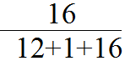×100%
15.煤和燃油的燃烧是造成空气污染的重婴原因，下列排放物能形成酸雨的是
A. SO₂、NO₂ B. CO、CO₂ C.烟尘 D.未充分燃烧的汽油
16.下列物质混合后能够反应，且有明显现象的是
A.向氧化铁粉末中滴入氢氧化钠溶液 B.向和硫酸中滴入稀氢氧化钾溶液
C.将硫酸铵与熟石灰混合研磨 D.向澄清石灰水中滴入氯化钡溶液
17. 某微粒M的结构示意图如下，关于该微粒的说法正确的是
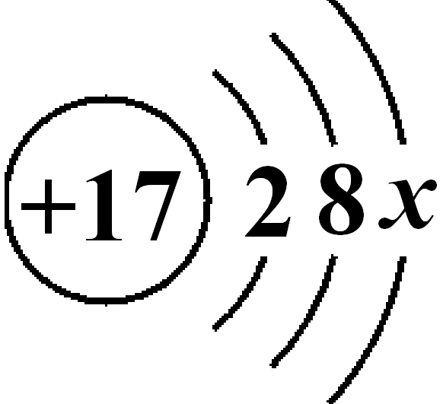
A. M的原子易失电子
B.x只能为7
C. M为金属元素
D. x为8时，M为阴离子
18. 下列物质与空气充分混合后，遇明火不会发生爆炸的是
A．P₂O₅ B.面粉 C.镁粉 D．CH₄
19.除去下列物质中理有的少量杂质(括号内为杂质)，所用方法正确的是：
A. Zn粉(Fe)：用ZnCl₂溶液浸泡，过滤
B.碳粉(MnO₂)：滴入H₂O₂溶液，过滤
C. NaCl溶液(Na₂SO₄)：加入适量MgCl₂溶液过滤
D. CO₂ (H₂O)：通过盛有浓硫酸的洗气瓶
20. 下列实验中，现象正确且可得到相应结论的是
 | 实验操作 | 现象 | 结论
A | 把硫在空气中点燃，再伸进充满氧气的集气瓶里 | 硫在空气中燃烧发出淡蓝色火焰，在氧气中燃烧发出蓝紫色火焰 | 硫在空气中燃烧生成SO₂,在氧气中燃烧生成SO₃
B | 在电解器的玻璃管中加满水，接通直流电源 | 两极玻璃管中有气体生成，体积比是1:2 | 水是化合物，可分解
C | 高温条件下，将CO通入Fe₂O₃粉末 | 黑色粉末变为红色 | 可利用CO的还原性来炼铁
D | 将带火星的木条置于一瓶盛有氧气的集气瓶口上方 | 木条不复燃 | O₂能支持燃烧

第二部分 非选择题 (共60分)
二、(本题包括5小题，共30分)
21．(3分)地球大气中存在氧气(O₂) 和臭氧(O₃)两种含氧元素的单质，其中臭氧氧主要存在于15000-30000米的高空，能减弱高能量紫外线对地球表面的辐射。
(1) O₃表示一个_____________ (填“原子”、“分子”或“离子”)
(2)高空中可发生转化: 2O₃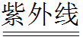3O₂, 该变化属于_______ (填“物理”或“化学”)变化。
(3)镁在氧气中燃烧的化学方程式是____________________________________________。
22． (5分)氯化氢(HCl)是极易溶于水的无色气体，其水溶液叫盐酸。
(1)在充满HCl气体的试管中放入用石蕊染成紫色的干燥纸条，无明显现象;再滴入水，现象是___________________________________________________。
(2)向盛有NaHCO₃粉末的试管中通入HCl气体，无明显现象；停止通气，再加入少量水，现象是_____________________，发生反应的化学方程式是___________________。
(3) 画出HCl气体和盐酸的微观粒子组成示意图，并进行必要的标注(水分子不用画出)。
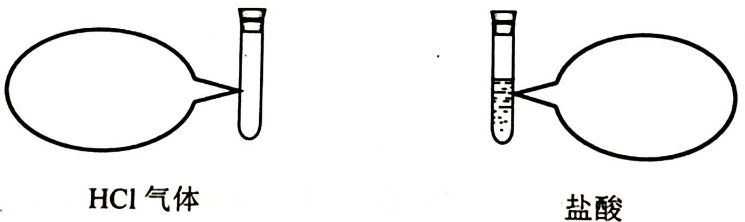
23． (5分)有一包白色固体样品，可能含有NaOH、Na₂CO₃、K₂SO₄、BaCl₂中的一种或几种，为确定其组成，进行如下实验：
步骤I：取少量样品于烧杯中，加足量水，充分搅拌，静置，有固体剩余。
步骤II：取步骤I所得上层清液于试管中，滴入几滴酚酞溶液，溶液变红色；再滴入过量稀盐酸，无气泡产生，红色逐渐褪去，得到无色溶液。
步骤III：取步骤II所得溶液于试管中，滴入过量Ba(NO₃)₂溶液，无明显现象。
根据上述实验，回答下列问题：
(1)步骤II中溶液的红色褪去，发生反应的化学方程式是_________________________。
(2)分析上述实验过程，关于样品的组成，可以得到的结论是____________________。
(3)若要进一步确定样品的组成，还需进行的实验操作是_________________________。

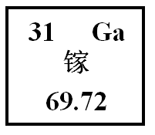
24. (7分) 2019 年是国际元素周期表年。俄国化学家门捷列夫在公布元素周期表时，就预言了当时还未发现的相对原子质最约为68的元素的存在，且性质与铝相似，称为“类铝”。右图是元素周期表中“类铝”元素镓的相关信息，请同答下列问题：
（1）镓原子核外电子数为______________。
（2）金属镓与稀硫酸反应，产物中Ga的化合价为+3，反应的
化学方程式是________________________________________。
（3）高纯氧化镓广泛用于生产半导体材料，其一种制备方法如下：
步骤I：向含有硫酸的硫酸镓溶液中通入氨气(NH₃)，冷却，生成Ga(NH₄)(SO₄)₂固体。
步骤II：在一定条件下灼烧Ga(NH₄)(SO₄)₂固体，制得高纯氧化镓。
①Ga(NH₄)(SO₄)₂中含有的带电的原子团(根)是___________________（填化学符号）
②步骤I反应的化学方程式是____________________________________________。
25. (10分)稀土金属因其独特的性能而被誉为“新材料之母”。稀土金属钇的氧化物（Y₂O₃）广泛应用于航空航天涂层材料，其颗粒大小决定了产品的质量。利用富钇稀土（含Y₂O₃约70%，含Fe₂O₃、CuO、SiO₂ 等约30%)生产大颗粒氧化钇的种工艺如下：
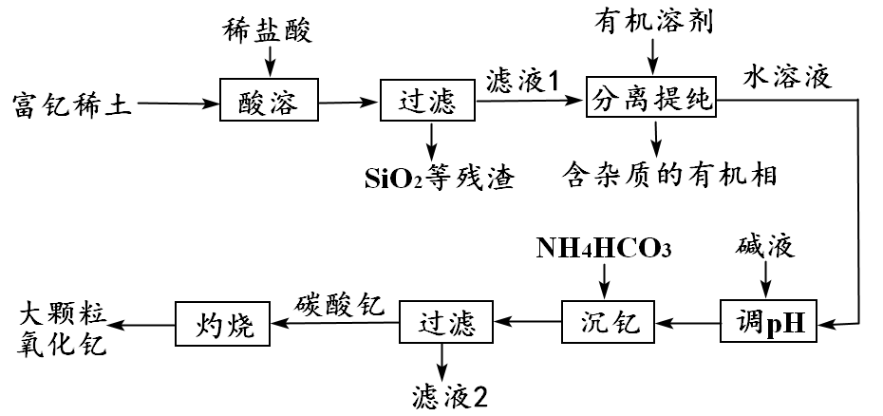
(1)氧化钇(Y₂O₃)中，Y元素的化合价为____________。
(2)“酸溶”过程中，氧化钇与盐酸反应的化学方程式是______________________________。
(3)“分离提纯”是为了除去滤液1中的_____________________________（填化学式）。
(4)“调pH”时加入碱液使溶液的pH_____________（填“增大”或“减小”）。
(5)碳酸钇灼烧分解的化学方程式是_______________________________________。
(6)为了获得大颗粒氧化钇，某小组研究了条件对产品直径的影响，相关数据如下（D₅₀表示颗粒直径)：

实验编号 | ① | ② | ③ | ④ | ⑤ | ⑥
沉淀反应温度/℃ | 60 | 80 | 85 | 93 | 93 | 93
料液浓度Kg/L | 30 | 30 | 30 | 30 | 40 | 40
灼烧温度/℃ | 1100 | 1100 | 1100 | 1100 | 1100 | 1400
氧化钇D₅₀/um | 6.00 | 21.65 | 35.99 | 38.56 | 35.99 | 61.54
分析上表数据，其他条件不变时，若将灼烧温度均升高至1400℃，预期所得氧化钇D₅₀最大的是____________ (填实验编号)。
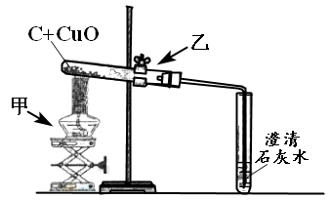
三、(本题包括4小题，共30分)
26． (4 分)实验室有如图所示装置，回答下列问题：
(1)连接装置时，需根据导管的高度调节___________处的高度，再确定______处的高度。 (填“甲”或“乙”)
(2)结束实验的操作作是：先______________,再 ______________________。
27．(7分)下图是实验室制取CO₂及进行性质实验的部分装置。
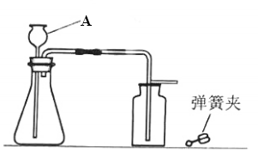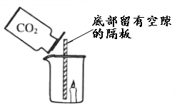
(1) CaCO₃固体与稀盐酸反应生成CO₂气体的化学方程式是
________________________________________________________________。
(2)检验装置气密性，按图连接装置，先__________________________，再加水至 A下端形成一段水柱，静置，若观察到_______________________，说明气密性良好。
(3)加入药品。添加块状CaCO₃固体时，为避免打破锥形瓶，应将锥形瓶______________，再放入固体。添加盐酸时，将稀盐酸从_______________ (填仪器A的名称)倒入锥形瓶至______________________________。
(4)如图所示，向放置有燃着的蜡烛的烧杯中倒入CO₂，观察到的现象是_______________。
28． (9分)实验室配制饱和澄清石灰水和质量分数为10%的氢氧化钠溶液，并进行有关实验。
下表是20℃时部分物质的溶解度数据。
物质 | Ca(OH)₂ | NaOH | CaCO₃ | Ca(HCO₃)₂ | Na₂CO₃ | NaHCO₃
溶解度/g | 0.16 | 109 | 0.0065 | 16.6 | 21.8 | 9.6
(1)配制溶液。其中配制100g10%氢氧化钠溶液的基本步骤是：
称取氢氧化钠固体—量取水—溶解—装瓶贴标签。
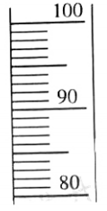
①称取氢氧化钠固体的质量_____________g。
②已知水的密度为1g/cm³，用100mL量筒量取所需的水，画出水的液面。
③装瓶后贴标签，在标签上填写：_______________________________。
(2)进行性质探究实验，20℃时，根据数据回答下列问题:
①向饱和澄清石灰水中通入CO₂直至过量，先生成CaCO₃，再转化为Ca(HCO₃)₂，可观察到的现象是________________________________。
②向10%氢氧化钠溶液中通入CO₂直至过量，先生成Na₂CO₃，再转化为NaHCO₃,可观察到的现象是_______________________________________________________。
③理论上吸收4.4gCO₂，需饱和澄清石灰水的质量至少为___________g，或需10%氢氧化钠溶液的质量至少为__________g。(计算结果精确到个位)
29. (10分)已知金属钻(Co)的活动性与铁相似，请预测氯化钻(CoCl₂)的化学性质，说明预测的依据，并设计实验验证。经查阅资料，钻的化合物相关性质如下：
物质 | CoO | Co(OH)₂ | CoCl₂ | CoSO₄ | Co(NO₃)₂ | CoCO₃
在水中溶的溶解性 | 难溶于水的灰绿色固体 | 难溶于水的粉红色固体 | 易溶于水形成粉红色溶液 | 易溶于水形成粉红色溶液 | 易溶于水形成粉红色溶液 | 难溶于水的粉红色固体
限选试剂：CoCl₂溶液、(NH₄)₂CO₃溶液、Na₂SO₄溶液、AgNO₃溶液、NaOH溶液、稀硫酸、镁条、铜片。
预测 | 预测的依据 | 验证预测的实验操作与预期现象
①能够与含Ag⁺的  可溶性盐反应 | CoCl₂ 溶液中含Cl⁻，  AgCl难溶于水。 | 取少量CoCl₂溶液于试管中，__________，如果观察到_________________，则预测成立。
②能够与________  (填物质类别)反应 | ______________ | 取少量CoCl₂溶液于试管中，__________，如果观察到_________________，则预测成立。
③能够与________  (填物质类别)反应 | ______________ | 取少量CoCl₂溶液于试管中，__________，如果观察到_________________，则预测成立。

2019 广州中考化学参考答案
一、选择题
1-5 BCABA 6-10 DCBAC 11-15DDCBA 16-20 CDADB
二、(本题包括5小题，共30分)
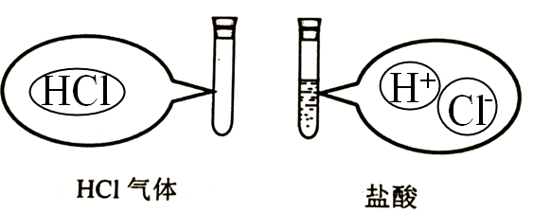
21．（1）分子 （2）化学 （3） 2Mg+O₂ 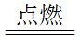2MgO
22．（1）染有石蕊的纸条变红色；
（2）固体溶解，有气泡产生；
NaHCO₃ +HCl===NaCl+H₂O+CO₂ （3）
23．（1）NaOH+HCl=NaCl+H₂O
（2）该样品中一定含有BaCl₂和NaOH，至少含有Na₂CO₃和K₂SO₄其中一种。
（3）取少量步骤 I 所得固体于试管中，滴加过量的稀盐酸，若固体不溶解，则样品中含 K₂SO₄；若固体完全溶解，则样品中含 Na₂CO₃；若部分溶解，则样品中含Na₂CO₃和K₂SO₄。
24．（1）31 （2）2Ga+3H₂SO₄ =Ga₂(SO₄)₃ +3H₂
（3）① NH₄⁺ 、SO₄²⁻ ② Ga₂(SO₄)₃ +2NH₃ +H₂SO₄ =2Ga (NH₄)(SO₄) ₂
25．（1）+3 （2） Y₂O₃ +6HCl=2YCl₃ +3H₂O
（3）FeCl₃、CuCl₂ （4）增大 （5） Y₂(CO₃)₃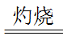Y₂O₃ +3CO₂
（6）④
三、(本题包括4小题，共30分)
26．（1）乙；甲
（2）移出导管；熄灭酒精灯
27．（1） CaCO₃ +2HCl=CaCl₂ +H₂O+CO₂
（2）夹紧止水夹；长颈漏斗内水柱不下降。
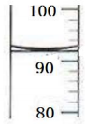
（3）横放；长颈漏斗；浸没长颈漏斗下端口；
（4）蜡烛一开始持续燃烧，之后熄灭
28．（1）①10.0；②（见右图） ；③氢氧化钠 10%
（2）①先产生白色浑浊，继续通二氧化碳，溶液又变澄清；
②一段时间后出现白色沉淀；
③4632；80
29．
① 加入少量AgNO₃溶液；有白色沉淀产生；
② 可溶性碱；CoCl₂溶液中含Co²⁺，Co(OH)₂难溶于水；加入少量NaOH溶液；有粉红色固体生成；
③含CO₃²⁻的盐（或可溶性碳酸盐）；CoCl₂溶液中含Co²⁺，CoCO₃难溶于水；加入少量(NH₄)₂CO₃溶液；有粉红色固体生成。

